ANÁLISE DE RECURSO ADMINISTRATIVO

Número de ordem | PROCESSO Nº | 21/2024
 | PREGÃO ELETRÔNICO Nº | 06/2024
 | EDITAL Nº | 063/2024
 | FUNDAMENTAÇÃO LEGAL | Artigo 28, Inciso I da Lei 14.133/2021  e Artigo 6º, Inciso XLI da Lei 14.133/2021
Repartição interessada | Presidência
Setor | Gabinete da Presidência
Protocolo e Autuação | Agente de Contratação: Benedito Cesar Silva.

TERMO | Analítico
FEITO | Recurso Administrativo
REFERÊNCIA | Pregão eletrônico Nº 06/2024
RAZÕES | Questão de ordem contra habilitação de outrem, mediante tese de não cumprimento das especificações do objeto.
OBJETO | Contratação exclusiva para ME, EPP ou Equiparadas para fornecimento de itens de informática.
PROCESSO NÚMERO | 21/2024
RECORRENTE | 3D Projetos e Assessoria em Informática Ltda
RECORRIDAS | Gustavo de Paula Silva Ltda; Power Tec Tecnologia em Informática Ltda; Enoque Informática Ltda; Easytech Security Comércio de Eletrônica Ltda; E.D. Soluções Integradas Ltda; S Comércio e Representações Ltda.

Vistos e etc.

I – QUALIFICAÇÃO DA RECORRENTE
RECURSO ADMINISTRATIVO interposto por meio de seu representante legal pela empresa 3D PROJETOS E ASSESSORIA EM INFORMÁTICA LTDA, devidamente qualificada nos autos, em face do resultado da licitação em epígrafe, subsidiada pela Lei nº. 14.133/2023.

II - DA TEMPESTIVIDADE:
O presente recurso administrativo é interposto tempestivamente, conforme dispõem os termos estabelecidos no edital do certame. Ao ser formalmente protocolado perante este Pregoeiro, evidencia-se a plena observância do prazo legal para interposição do recurso. Dessa forma, a tempestividade, a forma, a legitimidade, encontram-se substancialmente comprovadas.

III - DAS ALEGAÇÕES
Alega, na íntegra:

ILUSTRÍSSIMO SENHOR PREGOEIRO, E RESPECTIVA EQUIPE DE APOIO, DA CÂMARA MUNICIPAL DE EXTREMA/MG

PREGÃO ELETRÔNICO Nº 06/2024

3D PROJETOS E ASSESSORIA EM INFORMÁTICA LTDA., devidamente
qualificada nos autos do certame em epígrafe, doravante “Recorrente”, vem tempestiva e mui respeitosamente à presença de Vossa Senhoria, com fulcro nas disposições do Edital do Pregão Eletrônico em epígrafe; no artigo 165, inciso I, “b” da Lei nº 14.133/2021, interpor

RECURSO ADMINISTRATIVO

em face da decisão que consagrou o licitante GUSTAVO DE PAULA SILVA LTDA. como arrematante do Item 01 do Termo de Referência do Edital do Pregão Eletrônico em epígrafe;
Para tanto, a Recorrente vale-se das suficientes razões de fato e de direito delineadas a seguir.

DA POSSIBILIDADE DE RECONSIDERAÇÃO DA DECISÃO VERGASTADA

De proêmio, conforme dispõe o parágrafo 2º do artigo 165 da Lei nº 14.133
/2021, o ilustre Pregoeiro tem 03 (três) dias para reconsiderar a decisão vergastada. Se assim não o fizer, deve encaminhar o presente Recurso Administrativo à Autoridade Superior competente para conhecê-lo e, certamente, dar-lhe provimento.

DO MÉRITO

  - Data maxima venia, Ilustre Pregoeiro, referida decisão não merecem nada além do que pronto afastamento, na medida em que a licitante em comento ofertou equipamento que claramente não atendem a integralidade das especificações técnicas do Termo de Referência. Ocorre que o modelo TP-LINK EAP 225, ofertado pelo licitante GUSTAVO DE PAULA SILVA LTDA., para o Item 01, não atende os seguintes pontos do Edital e Termo de Referência, sendo de qualidade inferior ao exigido em Edital:
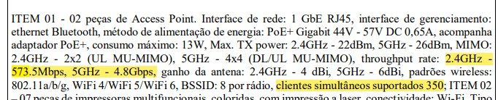

  - Vossa senhoria pode constatar por meio do seguinte link, que o modelo ofertado não atende aos pontos destacados, vejamos:
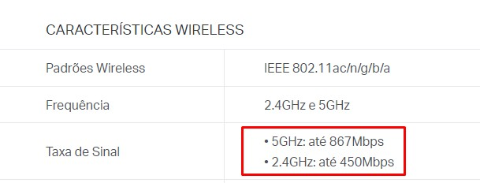
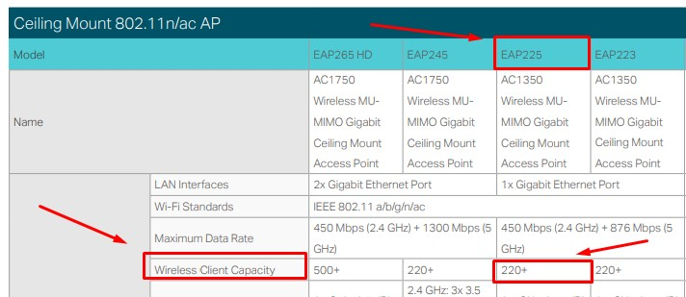
https://www.tp-link.com/br/business-networking/omada-sdn-access-point/eap225/#specifications

  - Os demais licitantes classificados não atendem ao Edital e Termo de Referência nos seguintes moldes:
2º - POWER TEC TECNOLOGIA EM INFORMÁTICA LTDA.
INTELBRAS / EAP610
Não atende throughput rate: 2.4GHz - 573.5Mbps, 5GHz - 4.8Gbps e clientes simultâneos suportados 350.
https://www.tp-link.com/br/business-networking/omada-sdn-access-point/eap610/

3º - ENOQUE INFORMÁTICA LTDA.
TP-LINK / EAP610
Não atende throughput rate: 2.4GHz - 573.5Mbps, 5GHz - 4.8Gbps e clientes simultâneos suportados 350.
https://www.tp-link.com/br/business-networking/omada-sdn-access-point/eap610/

4º - EASYTECH SECURITY COMÉRCIO DE ELETRÔNICA LTDA.
TP-LINK / AX1800 EAP615
Não atende throughput rate: 2.4GHz - 573.5Mbps, 5GHz - 4.8Gbps e clientes simultâneos suportados 350.
https://www.tp-link.com/br/business-networking/omada-sdn-access-point/eap615-wall/

5º - E.D. SOLUÇÕES INTEGRADAS LTDA.
NÃO INFORMADO
Não apresentou marca e modelo do equipamento.

6º - S COMÉRCIO E REPRESENTAÇÕES LTDA.
INTELBRAS / AP1350
Não atende throughput rate: 2.4GHz - 573.5Mbps, 5GHz - 4.8Gbps https://backend.intelbras.com/sites/default/files/2023-09/Datasheet_AP_1350_AC_07- 22_1.pdf

  - Data maxima venia, Vossa Senhoria, ilustre Pregoeiro, deve combater o descumprimento das especificações técnicas por parte do licitante em comento, já que é vosso poder-dever. Ademais, uma vez que o Edital estabelece exigências categóricas acerca das especificações técnicas demandadas, a Administração Pública a elas resta vinculada, dado que elas constituem critérios objetivos de avaliação das propostas, não devendo, e não podendo, delas se desviar.
  - Destarte, a licitantes em comento deve ser desclassificada, nos moldes do que dispõe o Edital, in verbis:
“6.7. Será desclassificada a proposta vencedora que: [...]
6.7.2. não obedecer às especificações técnicas contidas no Termo de Referência;”

  - Isso porquanto não cumpriu com as regras do jogo, em manifesto descumprimento das exigências editalícias!
  - Destaca-se o fato de que todos os procedimentos de natureza administrativa devem obedecer, de forma integral, os princípios da legalidade, da impessoalidade, da moralidade, da publicidade e eficiência previstos no artigo 37 da Constituição Federal, in verbis:
“Art. 37. A administração pública direta e indireta de qualquer dos Poderes da União, dos Estados, do Distrito Federal e dos Municípios obedecerá aos princípios de legalidade, impessoalidade, moralidade, publicidade e eficiência e, também, ao seguinte:”

  - Nessa esteira, eventual adjudicação indevida do Item 01 em nome da licitante em comento consolidaria evidente violação às disposições normativas de caráter Editalício, legal e principiológico a regerem o presente certame. Outrossim, vejamos o que diz o artigo 5º e art. 59, todos da Lei 14.133/2021, in verbis:
“Art. 5º Na aplicação desta Lei, serão observados os princípios da legalidade, da impessoalidade, da moralidade, da publicidade, da eficiência, do interesse público, da probidade administrativa, da igualdade, do planejamento, da transparência, da eficácia, da segregação de funções, da motivação, da vinculação ao Edital, do julgamento objetivo, da segurança jurídica, da

razoabilidade, da competitividade, da proporcionalidade, da celeridade, da economicidade e do desenvolvimento nacional sustentável, assim como as disposições do Decreto-Lei nº 4.657, de 4 de setembro de 1942 (Lei de Introdução às Normas do Direito Brasileiro).”

“Art. 59. Serão desclassificadas as propostas que: I - contiverem vícios insanáveis;
II - não obedecerem às especificações técnicas pormenorizadas no Edital; III - apresentarem preços inexequíveis ou permanecerem acima do orçamento estimado para a contratação;
- - não tiverem sua exequibilidade demonstrada, quando exigido pela Administração;
- - apresentarem desconformidade com quaisquer outras exigências do Edital, desde que insanável.”

  - Por ter a licitante em comento apresentado proposta em evidente descumprimento às exigências Editalícias colacionadas in supra, eventual decisão de adjudicação do Item 01 em seu benefício perpetraria feridas de morte às máximes principiológicas licitatórias, mormente as do julgamento objetivo, da vinculação ao instrumento convocatório, da legalidade, isonomia e, ainda, da seleção da proposta mais vantajosa.
  - Esse é o entendimento, exaustivamente firmado pelo Judiciário:

“RECURSO ESPECIAL Nº 1.563.955 – RS. RELATOR: MINISTRO BENEDITO GONÇALVES. ADMINISTRATIVO E PROCESSUAL CIVIL. NÃO ATENDIMENTO DE
EXIGÊNCIAS PREVISTAS EM EDITAL. DECISÃO Trata-se de recurso especial interposto com fundamento no artigo 105, III, a, da Constituição Federal, contra acórdão proferido pelo TRF da 4ª Região, assim ementado (fl. 544): ADMINISTRATIVO. AGRAVO DE INSTRUMENTO. MANDADO DE SEGURANÇA. LICITAÇÃO. PRINCÍPIO DA VINCULAÇÃO AO EDITAL. ISONOMIA ENTRE OS
LICITANTES. | O princípio da vinculação ao Edital restringe o próprio ato
administrativo às regras Editalícias, impondo a inabilitação da empresa que
descumpriu | as | exigências | estabelecidas | no | ato | convocatório | . O
afastamento dos requisitos estabelecidos no Edital privilegia a agravante em detrimento dos demais interessados no certame, ferindo o princípio da isonomia dos concorrentes. (...) O acolhimento da pretensão da impetrante, que deixou de juntar os documentos exigidos pelo Edital, implica incontroversa fragilização e ofensa ao princípio da vinculação ao instrumento convocatório.
“EMENTA – AGRAVO DE INSTRUMENTO – AÇÃO ANULATÓRIA – CONCORRÊNCIA – NÃO ATENDIMENTO ÀS EXIGÊNCIAS DO EDITAL – PRINCÍPIO DA VINCULAÇÃO AO EDITAL – AUSÊNCIA DO 'FUMUS BONI IURIS' – RECURSO CONHECIDO E NÃO
PROVIDO. 1. O princípio da vinculação ao Edital impõe que a Administração e os licitantes respeitem as normas estabelecidas no instrumento
(STJ - REsp: 1563955 RS 2015/0269941-7, Relator: Ministro BENEDITO GONÇALVES,
Data de Publicação: DJ 02/05/2018).”

convocatório, sob pena de nulidade dos atos praticados. 2. Evidenciado que
o licitante descumpriu exigências previstas no Edital, bem assim que estas
não são ilegais ou manifestamente destituídas de razoabilidade, sua
desclassificação do certamente é medida que se impõe por ofensa ao

3. Agravo de
princípio da vinculação ao instrumento convocatório.
Instrumento não provido.
(TJMS - AI: 14049893020188120000 MS 1404989-30.2018.8.12.0000, Relator: Des.
Alexandre Bastos, Data de Julgamento: 20/03/2019, 4ª Câmara Cível, Data de Publicação: 22/03/2019).”

  - Pois bem, sem mais delongas, e firme nas suficientes razões de fato e de direito delineadas in supra, aos pedidos.

DOS PEDIDOS

Ante as razões expostas in supra, a Recorrente roga que Vossa Senhoria reconsidere o decisum, de forma a proceder, por via de consequência, à desclassificação do licitante GUSTAVO DE PAULA SILVA LTDA. para o Item 01, de forma que Vossa Senhoria proceda, consequente e subsequentemente, ao chamamento do ranking de classificação para o aludido Item.
Se assim não o fizer, que se digne Vossa Senhoria a encaminhar o presente Recurso Administrativo à Autoridade Superior competente para conhecê-lo e, certamente, dar- lhe provimento.
Nestes termos, pede deferimento.

Vila Velha/ES, 8 de abril de 2024.
3D PROJETOS E ASSESSORIA EM INFORMÁTICA LTDA.

Antonio Clemilton do Nascimento Silva CPF Nº 781.499.911-15
RG nº 1.648.040 – SSP/DF Sócio

IV - DO PEDIDO
Ante as razões expostas in supra, a Recorrente roga que Vossa Senhoria reconsidere o decisum, de forma a proceder, por via de consequência, à desclassificação do licitante GUSTAVO DE PAULA SILVA LTDA. para o Item 01, de forma que Vossa Senhoria proceda, consequente e subsequentemente, ao chamamento do ranking de classificação para o aludido Item.
Se assim não o fizer, que se digne Vossa Senhoria a encaminhar o presente Recurso Administrativo à Autoridade Superior competente para conhecê-lo e, certamente, dar- lhe provimento.
Nestes termos, pede deferimento.

Vila Velha/ES, 8 de abril de 2024.
3D PROJETOS E ASSESSORIA EM INFORMÁTICA LTDA.

Antonio Clemilton do Nascimento Silva CPF Nº 781.499.911-15
RG nº 1.648.040 – SSP/DF Sócio

V. DAS CONTRARRAZÕES
Não foram apresentadas contrarrazões.

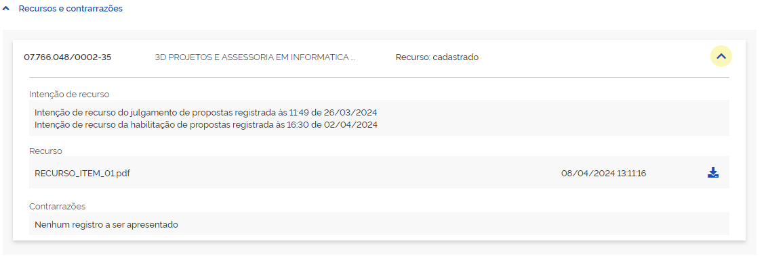

VI. DO MÉRITO:
Foram previamente examinadas as questões relativas à tempestividade, legitimidade, forma, entre outras. A recorrente, por sua vez, apresentou as razões recursais.

VII. DA ANÁLISE:
As razões recursais apresentadas se revelaram suficientes para ensejar a reforma da decisão impugnada, a fim de desclassificar a primeira colocada, bem como as empresas Power Tec Tecnologia em Informática Ltda; Enoque Informática Ltda; EasyTech Security Comércio de Eletrônica Ltda; E.D. Soluções Integradas Ltda; S.Comércio e Representações Ltda pelo objeto ofertado não atenderem plenamente ao requisitado pela Administração, conforme demonstrado na peça recursal.

Destarte, o presente recurso merece prosperar.

VIII – DECISÃO
Por todo o exposto é PROCEDENTE o recurso da empresa 3D Projetos e Assessoria em Informática Ltda. Reformo a decisão final do pregão quanto a este item.

Faço subir o feito à Autoridade Competente visto que cabe a ela ADJUDICAR e HOMOLOGAR o resultado do pregão eletrônico, inclusive observar aspectos quanto à reforma da análise.

Extrema, MG, 12 de abril de 2024.

______________________________________
Benedito Cesar Silva
Pregoeiro

DECISÃO FINAL DE RECURSO ADMINISTRATIVO
Número de ordem | PROCESSO Nº | 21/2024
 | PREGÃO ELETRÔNICO Nº | 06/2024
 | EDITAL Nº | 063/2024
 | FUNDAMENTAÇÃO LEGAL | Artigo 28, Inciso I da Lei 14.133/2021  e Artigo 6º, Inciso XLI da Lei 14.133/2021
Repartição interessada | Presidência
Setor | Gabinete da Presidência
Protocolo e Autuação | Agente de Contratação: Benedito Cesar Silva.

TERMO | DECISÓRIO
FEITO | Recurso Administrativo
REFERÊNCIA | Pregão eletrônico Nº 06/2024
RAZÕES | Questão de ordem contra habilitação de outrem, mediante tese de não cumprimento das especificações do objeto.
OBJETO | Contratação exclusiva para ME, EPP ou Equiparadas para fornecimento de itens de informática.
PROCESSO NÚMERO | 21/2024
RECORRENTE | 3D Projetos e Assessoria em Informática Ltda
RECORRIDAS | Gustavo de Paula Silva Ltda; Power Tec Tecnologia em Informática Ltda; Enoque Informática Ltda; Easytech Security Comércio de Eletrônica Ltda; E.D. Soluções Integradas Ltda; S Comércio e Representações Ltda.

Vistos, relatados, e etc.

RECURSO ADMINISTRATIVO interposto por meio de seu representante legal pela empresa 3D PROJETOS E ASSESSORIA EM INFORMÁTICA LTDA, devidamente qualificada nos autos, em face do resultado da licitação em epígrafe, subsidiada pela Lei nº. 14.133/2023.

DECISÃO
Com base no exposto e após minuciosa análise do recurso interposto pela parte RECORRENTE, bem como considerando as informações contidas nos autos e em consonância com a legislação vigente, decido acolher integralmente a decisão proferida pelo pregoeiro, ratificando a mencionada determinação registrada.
Por fim, ordeno a devolução dos autos, visando dar continuidade ao processo licitatório. Destaco que o referido processo está com vistas abertas para consulta pelos interessados.
Extrema, MG, 12 de abril de 2024.

_______________________________________
Sidney Soares Carvalho
Presidente

